BỘ LAO ĐỘNG - THƯƠNG BINH VÀ XÃ HỘI
TRƯỜNG CAO ĐẲNG NGHỀ KỸ THUẬT CÔNG NGHỆ

GIÁO TRÌNH
MÔ ĐUN: PLC nâng cao
NGHỀ: ĐIỆN CÔNG NGHIỆP
TRÌNH ĐỘ: CAO ĐẲNG NGHỀ

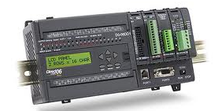
Ban hành kèm theo Quyết định số: /QĐ-CĐNKTCN ngày tháng 5 năm 2021 của Hiệu trưởng trường Cao đẳng nghề Kỹ thuật công nghệ)

Hà Nội, năm 2021
TUYÊN BỐ BẢN QUYỀN:

Tài liệu này thuộc loại sách giáo trình nên các nguồn thông tin có thể được phép dùng nguyên bản hoặc trích dùng cho các mục đích về đào tạo và tham khảo.
Mọi mục đích khác mang tính lệch lạc hoặc sử dụng với mục đích kinh doanh thiếu lành mạnh sẽ bị nghiêm cấm.

LỜI GIỚI THIỆU

Giáo trình PLC nâng cao là kết quả được thực hiện bởi sự tham gia của các giảng viên của trường Cao đẳng nghề kỹ thuật công nghệ
Trên cơ sở chương trình khung đào tạo, trường Cao đẳng nghề kỹ thuật công nghệ cùng các giáo viên có nhiều kinh nghiệm thực hiện biên soạn giáo trình PLC nâng cao phục vụ cho công tác dạy nghề
Giáo trình này được thiết kế theo mô đun thuộc hệ thống mô đun/ môn học của chương trình đào tạo nghề Điện công nghiệp ở cấp trình độ Cao đẳng nghề, và được dùng làm giáo trình cho học viên trong các khóa đào tạo
Mặc dù đã hết sức cố gắng, song sai sót là khó tránh. Tác giả rất mong nhận được các ý kiến góp ý, nhận xét của bạn đọc để giáo trình được hoàn thiện hơn.

Hà Nội, ngày……tháng…..năm 2021
Tham gia biên soạn

MỤC LỤC

1. Lời giới thiệu………………………………………………………... | 3
2. Mục lục……………………………………………………………… | 4
3. Bài 1. Điều khiển các động cơ khởi động và dừng theo trình tự…… | 6
4. Bài 2. Bộ điều khiển máy điện SERVO……………………………………………… | 15
5. Bài 3. Điều khiển đèn giao thông…………………………………… | 24
6. Bài 4. Điều khiển mô hình phân loại sản phẩm.................................................................. | 30
7. Bài 5. Điều khiển mô hình khoan………………………………………… | 35
8. Bài 6. Điều khiển mô hình tay gắp sản phẩm……………………... | 41
9. Bài 7. Màn hình cảm biến................................................................ | 45
10. Tài liệu tham khảo………………………………………………… | 59

GIÁO TRÌNH MÔ ĐUN

Tên mô đun: Plc nâng cao
Mã mô đun: MĐ ĐCN 29
Vị trí, tính chất, ý nghĩa và vai trò của mô đun:
- Vị trí: Mô đun PLC nâng cao học sau các môn học, mô đun: Khí cụ điện, Trang bị điện, Điều khiển điện khí nén, Kỹ thuật cảm biến, Truyền động điện và PLC cơ bản.
- Tính chất: Là mô đun chuyên môn nghề.
- Ý nghĩa và vai trò của mô đun: Đây là mô đun chuyên nghành cung cấp cho sinh viên các kiến thức về một hệ thống điều khiển PLC, cách thức giải quyết bài toán lập trình và ứng dụng được phương pháp lập trình trong một bài toán thực tế.
Mục tiêu mô đun:
- Về kiến thức:
+ Sử dụng được các loại PLC của hãng OMRON, MITSUBISHI.
+ Có khả năng tự nghiên cứu để sử dụng các loại PLC của các hãng khác.
+ Vận hành được một hệ thống điều khiển dùng PLC có sẵn.
- Về kỹ năng:
+ Lắp đặt được các hệ thống điều khiển dùng PLC và Màn hình cảm biến.
+ Viết được các chương trình ứng dụng cho PLC và Màn hình cảm biến theo yêu cầu thực tế.
- Về năng lực tự chủ và trách nhiệm:
+ Rèn luyện tính cẩn thận, tỉ mỉ, chính xác, tư duy khoa học và sáng tạo.
+ Đảm bảo an toàn cho người và thiết bị.

Nội dung của mô đun:
BÀI 1: ĐIỀU KHIỂN CÁC ĐỘNG CƠ KHỞI ĐỘNG VÀ DỪNG THEO TRÌNH TỰ
MÃ BÀI: M29-01

Giới thiệu:

Trong thực tế, có nhiều hệ thống sản xuất mà các phần tử chấp hành hoạt động và dừng theo trình tự trước sau đặc thù của hệ thống đó. Nội dung bài học này giúp học viên có thể lắp đặt mô hình và lập trình điều khiển cho 3 động cơ khởi động và dừng theo trình tự, sử dụng PLC của OMRON và MITSUBISHI. Thông qua đó có thể áp dụng linh hoạt vào thực tế sản xuất.

Mục tiêu:
- Lắp đặt và nối dây cho PLC CPM2A, PLC FX3U để điều khiển nhóm động cơ.
- Lập trình cho các loại PLC CPM2A, PLC FX3U để điều khiển các động cơ khởi động và dừng theo trình tự.
- Sửa đổi kết nối phần cứng và chương trình cho phù hợp với các ứng dụng tương tự khác.
- Rèn luyện đức tính cẩn thận, tỉ mỉ, tư duy sáng tạo và khoa học, đảm bảo an toàn.
Nội dung chính:
1. PLC CPM2A
1.1. Các lệnh của PLC CPM2A sử dụng trong chương trình
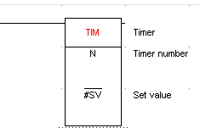
- Lệnh về tiếp điểm
- TIMER
N: số của Timer
SV: giá trị đặt (Word, BCD), thuộc IR, SR, LR, DM, AR, HR
Giới hạn sử dụng: SV = 0000 - 9999 (BCD),
Độ phân giải: 0,1s
Thời gian hoạt động: SV x 0,1(s)

1.2. Chương trình điều khiển cho PLC CPM2A
Phân công địa chỉ.
Địa chỉ | Phần tử
000.00 | Nút ấn Start
000.01 | Nút ấn Stop
000.02 | Nút ấn E -Stop
010.00 | Động cơ 1
010.01 | Động cơ 2
010.02 | Động cơ 3

Chương trình điều khiển:
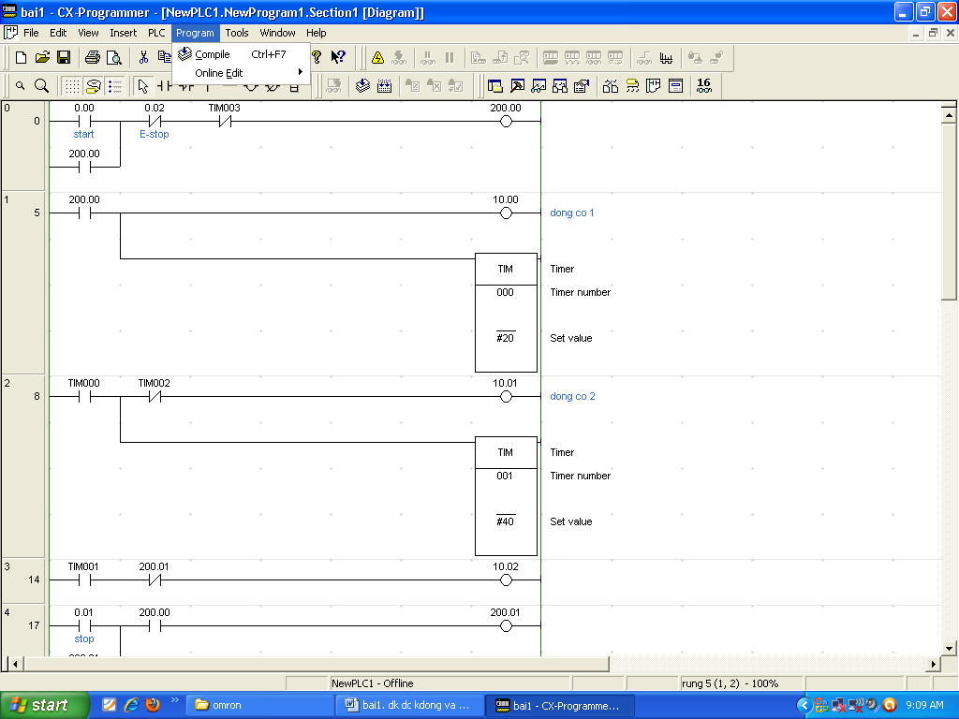
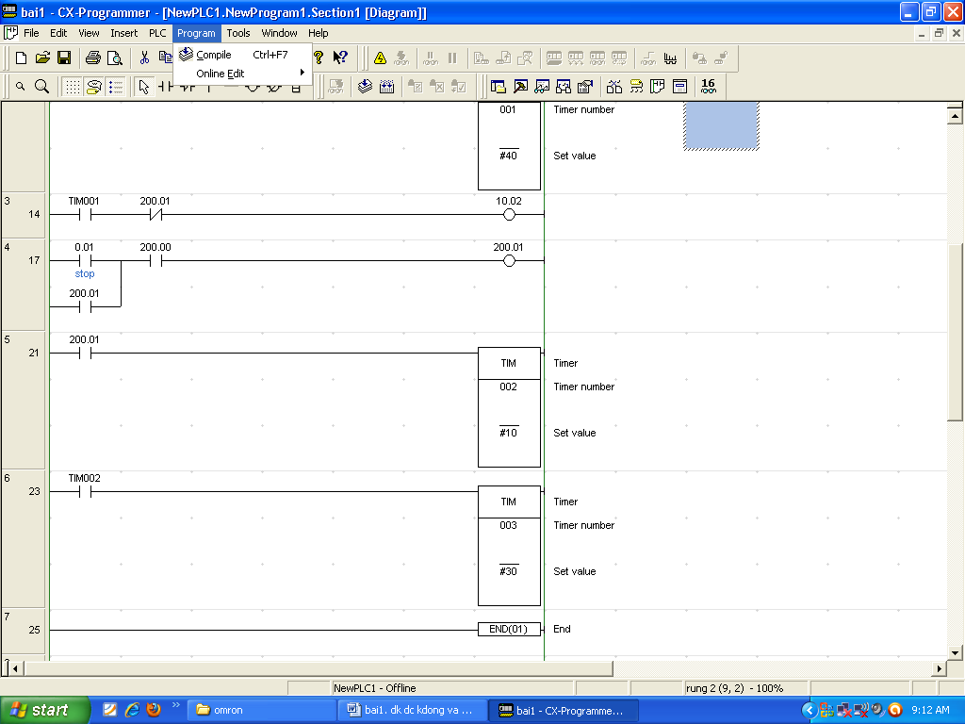

1.3. Lắp đặt và nối dây cho PLC CPM2A. Nạp chương trình và vận hành thử.
Đấu nối dây
Nạp chương trình và vận hành:
+ Chọn PLC/Work Online
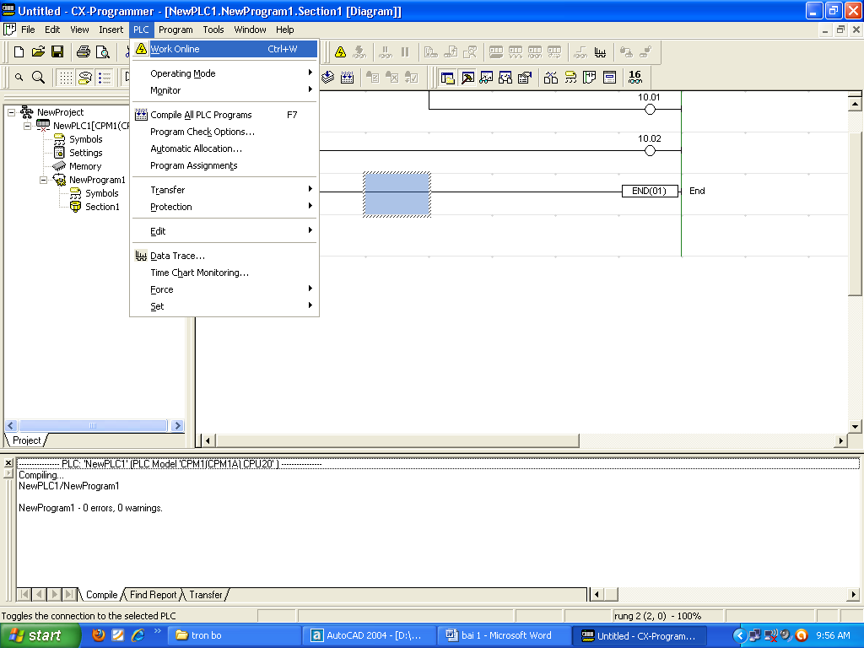

+ Chọn PLC/Transfer/To PLC
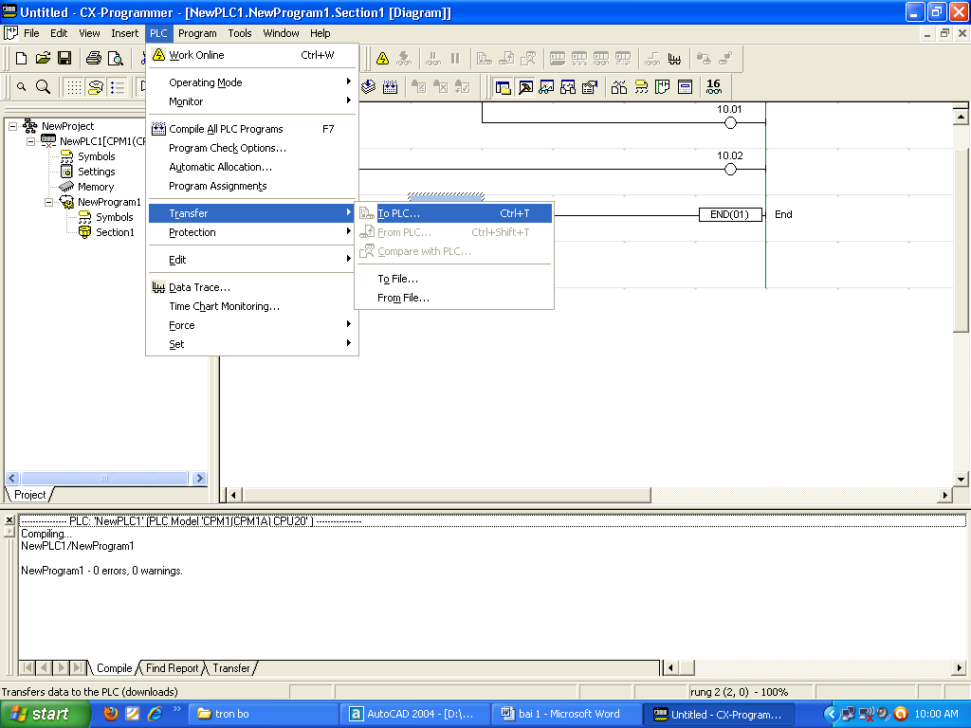

+ Chọn PLC/ Operating Mode/Run
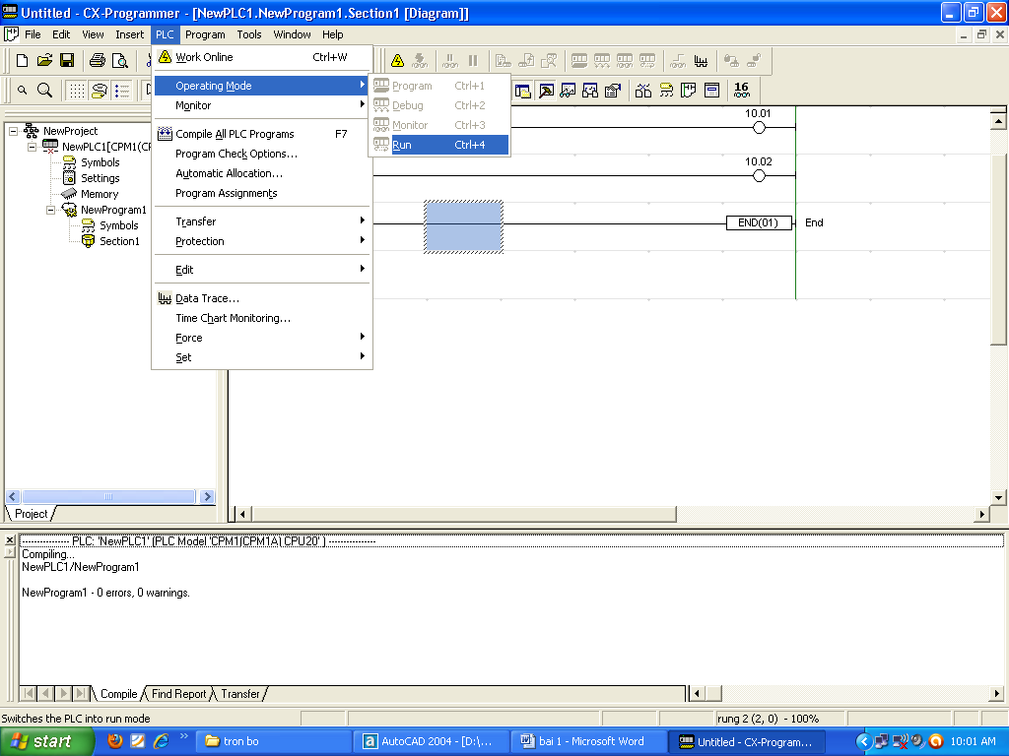

2. PLC FX3U
2.1. Các lệnh của PLC FX3U sử dụng trong chương trình
- Lệnh về tiếp điểm.
- Lệnh Timer: TON
Toán hạng:
Txx (word)
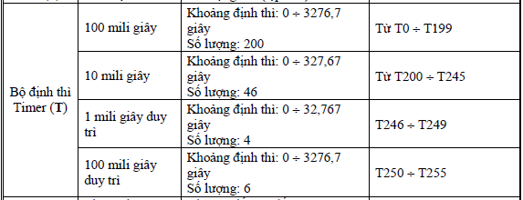
2.2. Viết chương trình cho PLC FX3U.
Phân công địa chỉ.
Địa chỉ | Phần tử
X0.0 | Nút ấn Start
X0.1 | Nút ấn Stop
X0.2 | Nút ấn E -Stop
Y0.0 | Động cơ 1
Y0.1 | Động cơ 2
Y0.2 | Động cơ 3

Chương trình điều khiển:
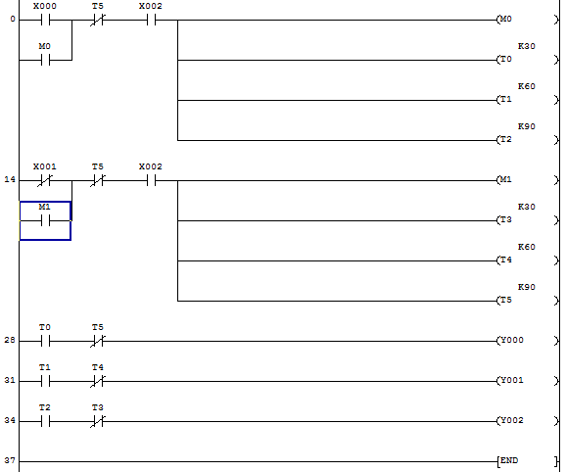

2.3. Lắp đặt và nối dây cho PLC FX3U. Nạp chương trình và vận hành thử.
Đấu nối dây:
PLC FX3U
Nạp chương trình và vận hành:
Nạp chương trình vào PLC :
Cách 1 : Chọn Project _ Download _OK
Cách 2 : Chọn biểu tượng Download.
Lưu ý :
Công tắc chọn chế độ làm việc của PLC phải ở vị trí TERM hoặc đang ở chế độ STOP. Màn hình báo Download successfulthì chương trình đã nạp thành công
Chạy chương trình :
Cách 1 : Chọn CPU _ RUN _ yes .
Cách : Chọn biểu tượng Run.
Dừng chương trình
Cách 1 : Chọn menu CPU _ Stop _ Yes
Cách 2 : Chọn biểu tượng Stop
Lưu ý : Công Tắc chọn chế độ làm việc của PLC phải ở vị trí TERM.
Hiển thị các Chương trình ladder : ( để quan sát quá trình hoạt động của chương trình)
- Chọn menu : Debug _ ladder Satus on
- Chọn View _ StatusChart
Đọc chương trình của PLC:
- Chọn menu Project _ up load _ OK _ Yes
- Chọn biểu tượng Upload.

BÀI 2. ĐIỀU KHIỂN ĐỘNG CƠ SERVO
MÃ BÀI: M29-02
Giới thiệu:
Động cơ Servo là một thiết bị được sử dụng nhiều trong các hệ thống sản xuất có sử dụng PLC để điều khiển. Nội dung bài học này nhằm giúp học viên lắp ráp mô hình và lập trình điều khiển cho một hệ thống điều khiển có sử dụng động cơ servo và được điều khiển bởi PLC.
Mục tiêu:
- Kết nối các PLC CPM2A, PLC FX3U có ngõ ra Transistor với hệ thống động cơ Servo-motor.
- Lập trình trên các loại PLC CPM2A, PLC FX3U để điều khiển tốc độ và vị trí.
- Sửa đổi kết nối phần cứng và chương trình cho phù hợp với các ứng dụng tương tự khác.
- Rèn luyện đức tính cẩn thận, tỉ mỉ, tư duy sáng tạo và khoa học, đảm bảo an toàn. Nội dung chính:
1. PLC CPM2A.
1.1 Các lệnh của CPM2A sử dụng trong chương trình
Một số lệnh liên quan có thể được sử dụng trong điều khiển động cơ servo:
MODE CONTROL: INI(880). Dùng lệnh này để dừng phát xung
P: Chỉ định cổng phát xung
C: Word điều khiển
NV: Word đầu tiên chứa giá trị hiện thời

SET PULSES: PULS(886). Cài đặt lượng xung phát ra cho các lệnh SPED và ACC tiếp theo
P : Chỉ định cổng phát xung
T : Cài đặt loại xung phát
N : Word đầu tiên để cài số lượng xung phát ra

SPEED OUTPUT: SPED(885). Phát xung theo tần số xung cài đặt, không tăng/ giảm tốc độ
P : Chỉ định cổng phát xung,
M : Cài đặt chế độ phát xung
F : Word đầu tiên cài đặt tần số.

PULSE OUTPUT: PLS2(887). Phát xung: bắt đầu ở starting frequency, tăng tốc lên target frequency, sau đó giảm về starting frequency trước khi dừng. Tốc độ tăng giảm cài đặt trước.

ACCELERATION CONTROL: ACC(888)
- Dùng để tăng/ giảm tần số phát xung đến giá trị đặt trước.
- Để điều khiển vị trí, dùng kết hợp với lệnh cài đặt số xung phát PULS(886).
- Có thể thực hiện trong khi xung đang phát để thay đổi êm tốc độ.

ORIGIN SEARCH: ORG(889)
- Dò điểm gốc
- 2 chế độ: Origin Search và Origin Return

1.2. Viết chương trình cho PLC CPM2A.
Chương trình điều khiển sau sử dụng động cơ servo để điều khiển tay máy di chuyển vật đi từ điểm A tới điểm B

1.3. Lắp đặt và nối dây cho PLC CPM2A. Nạp chương trình và vận hành thử.
Sơ đồ nối dây:

Nạp chương trình và vận hành:
(Xem bài 1)
2. PLC FX3U
2.1. Các lệnh của PLC FX3U được sử dụng trong chương trình.
- Lệnh tiếp điểm
-Lệnh phát xung
-Biến ảo và hàm đặc trưng
2.2. Viết chương trình cho PLC FX3U.
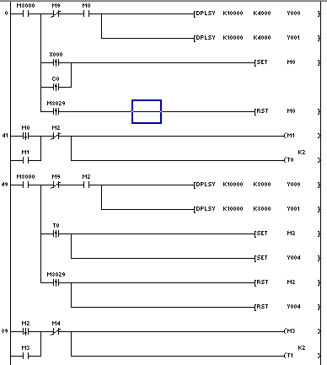
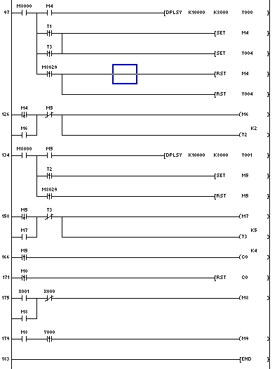

2.3. Lắp đặt và nối dây cho PLC FX3U. Nạp chương trình và vận hành thử.
Sơ đồ nối dây

PLC FX3U

BÀI 3: ĐIỀU KHIỂN ĐÈN GIAO THÔNG
MÃ BÀI: M29-03
Giới thiệu:
Đèn tín hiệu giao thông là một trong những hệ thống điều khiển tự động được ứng dụng rộng rãi trong đời sống và đem lại hiệu quả trong việc điều tiết giao thông tai những điểm đường giao nhau, góp phần giảm ùn tắc và tai nạn. Nội dung bài học này giúp học viên có thể lắp đặt mô hình và lập trình điều khiển cho hệ thống đèn tín hiệu ngã tư giao thông đơn giản, sử dụng PLC của OMRON và SIEMENS. Thông qua đó có thể áp dụng linh hoạt vào thực tiễn với những hệ thống đèn giao thông khác nhau.
Mục tiêu:
- Lắp đặt và nối dây cho PLC CPM2A, PLC FX3U để điều khiển Đèn giao thông.
- Lập trình trên các loại PLC CPM2A, PLC FX3U để điều khiển Đèn giao thông.
- Sửa đổi kết nối phần cứng và chương trình cho phù hợp với các ứng dụng tương tự khác.
- Rèn luyện đức tính cẩn thận, tỉ mỉ, tư duy sáng tạo và khoa học, đảm bảo an toàn.
Nội dung chính:
1. PLC CPM2A
1.1. Các lệnh của PLC CPM2A sử dụng trong chương trình
- Lệnh về tiếp điểm
- TIMER
N: số của Timer
SV: giá trị đặt (Word, BCD), thuộc IR, SR, LR, DM, AR, HR
Giới hạn sử dụng: SV = 0000 - 9999 (BCD),
Độ phân giải: 0,1s
Thời gian hoạt động: SV x 0,1(s)

1.2. Chương trình điều khiển cho PLC CPM2A
Phân công địa chỉ.
Địa chỉ | Phần tử
00000 | Nút start
00001 | Nút stop
01000 | Đèn xanh A
01001 | Đèn vàng A
01002 | Đèn đỏ A
01003 | Đèn xanh B
01004 | Đèn vàng B
01005 | Đèn đỏ B

Chương trình điều khiển:
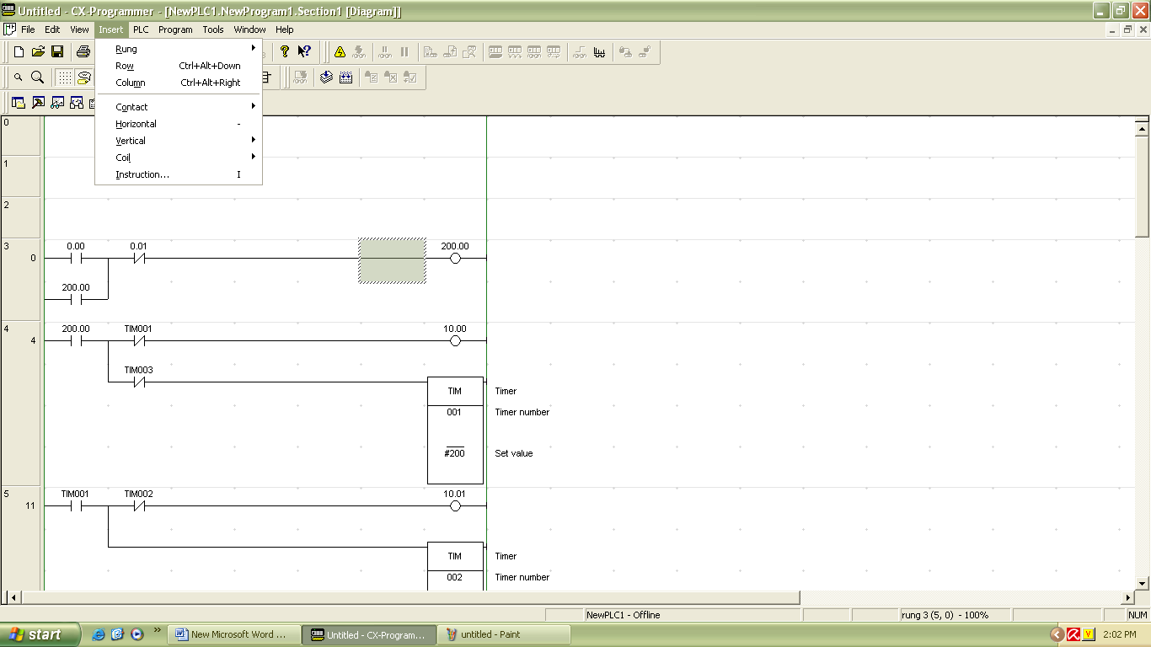
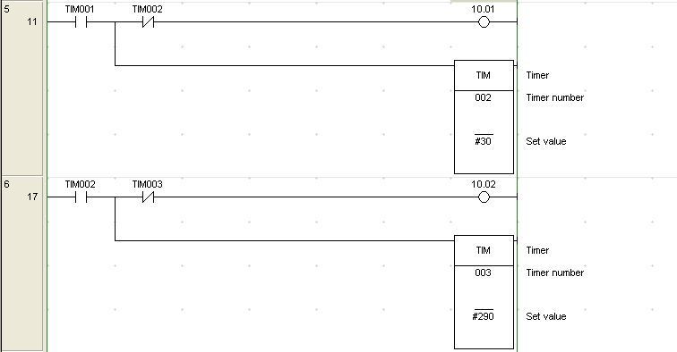
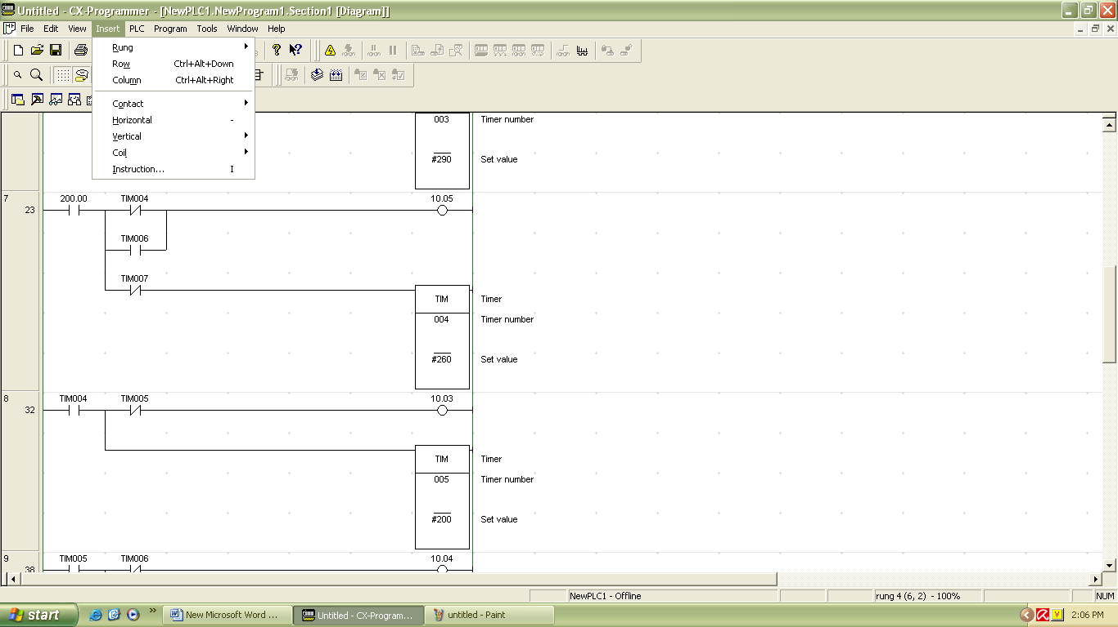
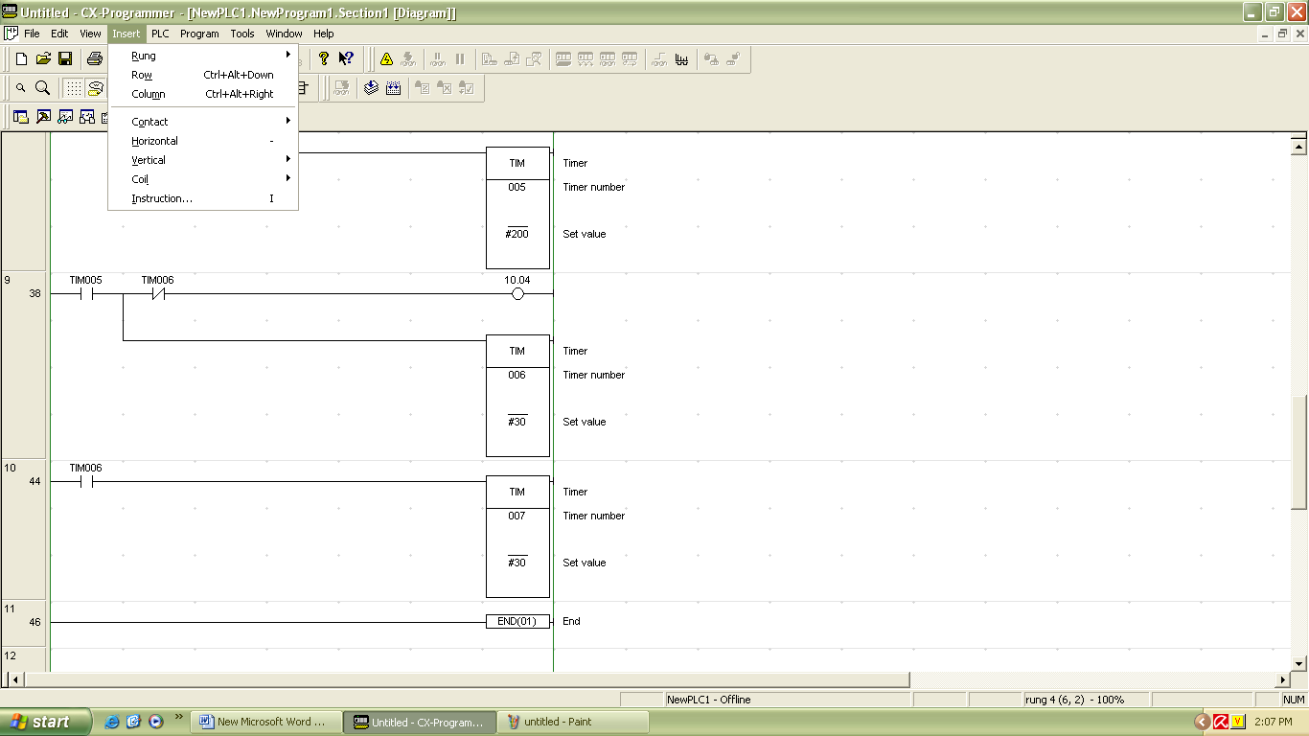
1.3. Lắp đặt và nối dây cho PLC CPM2A. Nạp chương trình và vận hành thử.
Sơ đồ đấu nối dây:
Nạp chương trình và vận hành thử.
(Xem bài 1)
2. Với PLC FX3U Mục tiêu: Viết được chương trình và kết nối theo ứng dụng dùng PLC S7-200
2.1. Các lệnh của PLC FX3U sử dụng trong chương trình
- Lệnh về tiếp điểm
- Lệnh Timer: TON
2.2. Viết chương trình cho PLC FX3U.
Phân công địa chỉ.
Địa chỉ | Phần tử
X0.0 | Nút start
X0.1 | Nút stop
Y0.0 | Đèn xanh A
Y0.1 | Đèn vàng A
Y0.2 | Đèn đỏ A
Y0.3 | Đèn xanh B
Y0.4 | Đèn vàng B
Y0.5 | Đèn đỏ B

Chương trình điều khiển:
2.3. Lắp đặt và nối dây cho PLC FX3U. Nạp chương trình và vận hành thử.
Sơ đồ đấu nối dây:
PLC FX3U
Nạp chương trình và vận hành thử.
Bài 4: Điều khiển mô hình phân loại sản phẩm
MÃ BÀI: M29-04

Giới thiệu:

Trong các hệ thống sản xuất, việc kiểm soát số lượng sản phẩm và đóng gói, phân loại sản phẩm là một công đoạn quan trọng, đảm bảo độ chính xác và cần tự động hóa để năng cao năng suất lao động. Nội dung bài học này giúp học viên có thể lắp đặt mô hình và lập trình điều khiển cho một dây chuyền đóng gói, phân loại sản phẩm, sử dụng PLC của OMRON và MITSUBISHI. Thông qua đó có thể áp dụng linh hoạt vào thực tế sản xuất có những thay đổi khác nhau.
Mục tiêu:
- Lắp đặt và nối dây cho PLC CPM2A, PLC FX3U để ứng dụng vào việc đếm sản phẩm.
- Lập trình trên các loại PLC CPM2A, PLC FX3U để đếm các sản trong một dây chuyền sản xuất.
- Sửa đổi kết nối phần cứng và chương trình cho phù hợp với các ứng dụng tương tự khác.
- Rèn luyện đức tính cẩn thận, tỉ mỉ, tư duy sáng tạo và khoa học, đảm bảo an toàn.
Nội dung chính:
1. PLC CPM2A
1.1. Các lệnh của PLC CPM2A sử dụng trong chương trình
- Lệnh về tiếp điểm
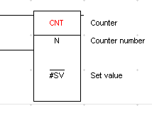
- COUNTER
N: số của counter
SV: giá trị đặt (word, BCD),
thuộc IR, SR, LR, DM, AR, HR

1.2. Chương trình điều khiển cho PLC CPM2A
Phân công địa chỉ.
Địa chỉ | Phần tử
000.00 | Nút M
000.01 | Nút D
000.02 | Cảm biến phát hiện sản phẩm S1
000.03 | Cảm biến phát hiện hộp S2
010.00 | Băng truyền sản phẩm
010.01 | Băng truyền hộp

Chương trình điều khiển:
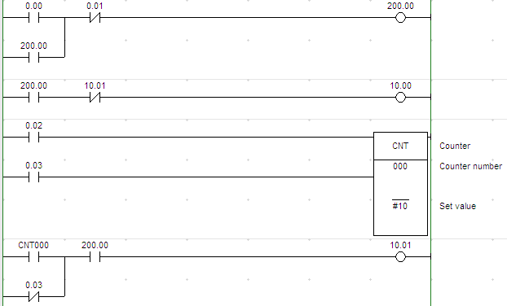

1.3. Lắp đặt và nối dây cho PLC CPM2A. Nạp chương trình và vận hành thử.
Sơ đồ đấu nối dây:
Nạp chương trình và vận hành thử
(Xem bài 1)
2. PLC FX3U
2.1. Các lệnh của PLC FX3U sử dụng trong chương trình
- Lệnh về tiếp điểm
- Lệnh COUNTER: đếm tiến Cxx

2.2. Viết chương trình cho PLC FX3U
Phân công địa chỉ.
Địa chỉ | Phần tử
X0.0 | Nút M
X0.1 | Nút D
X0.2 | Cảm biến phát hiện sản phẩm S1
X0.3 | Cảm biến phát hiện hộp S2
Y0.0 | Băng truyền sản phẩm
Y0.1 | Băng truyền hộp

Chương trình điều khiển:
2.3. Lắp đặt và nối dây cho PLC FX3U. Nạp chương trình và vận hành thử.
Sơ đồ đấu nối dây:
Nạp chương trình và vận hành thử.
PLC FX3U
(Xem bài 1)

BÀI 5: ĐIỀU KHIỂN MÔ HÌNH MÁY KHOAN
MÃ BÀI: M29-05
Giới thiệu:

Trong công nghiệp tự động hóa sản xuất, quá trình sản xuất được điều khiển một cách tự động hóa để nâng cao năng suất cũng như đảm bảo an toàn cho người lao động. Nội dung bài học này giúp học viên có thể lắp đặt mô hình và lập trình điều khiển cho máy khoan tự động sử dụng PLC của OMRON và MITSUBISHI. Thông qua đó có thể áp dụng linh hoạt vào thực tế có những thay đổi khác nhau.
Mục tiêu:
- Lắp đặt và nối dây cho PLC CPM2A, PLC FX3U để điều khiển máy khoan tự động.
- Lập trình trên các loại PLC CPM2A, PLC FX3U để điều khiển máy khoan tự động.
- Sửa đổi kết nối phần cứng và chương trình cho phù hợp với các ứng dụng tương tự khác.
- Rèn luyện đức tính cẩn thận, tỉ mỉ, tư duy sáng tạo và khoa học, đảm bảo an toàn.
Nội dung chính:
1. PLC CPM2A
1.1. Các lệnh của PLC CPM2A sử dụng trong chương trình
- Lệnh về tiếp điểm
- TIMER:
N: số của Timer
SV: giá trị đặt (Word, BCD), thuộc IR, SR, LR, DM, AR, HR
Giới hạn sử dụng: SV = 0000 - 9999 (BCD),
Độ phân giải: 0,1s
Thời gian hoạt động: SV x 0,1(s)
- COUNTER:

N: số của counter
SV: giá trị đặt (word, BCD),
Thuộc IR, SR, LR, DM, AR, HR
- KEEP:
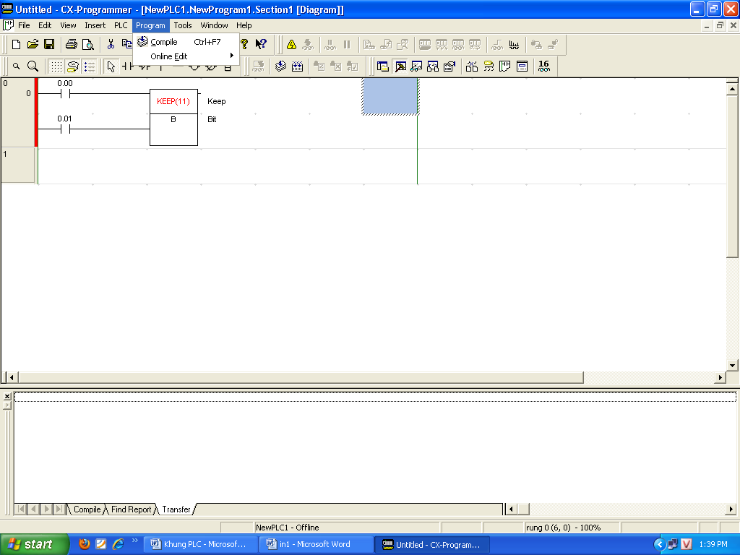
+ Cú pháp:
B: Bit
IR, SR, AR, HR, LR

1.2. Chương trình điều khiển cho PLC CPM2A
Phân công địa chỉ.
Địa chỉ | Phần tử
000.00 | Sensor S1
000.01 | Sensor S2
000.02 | Sensor S3
000.03 | Sensor S4
000.04 | Sensor (CB1)
000.05 | Sensor CB2)
010.00 | Xylanh cấp phôi
010.01 | Xylanh giữ phôi
010.02 | Xylanh gạt phôi
010.03 | Khoan
010.04 | Máy bơm nước

Chương trình điều khiển:
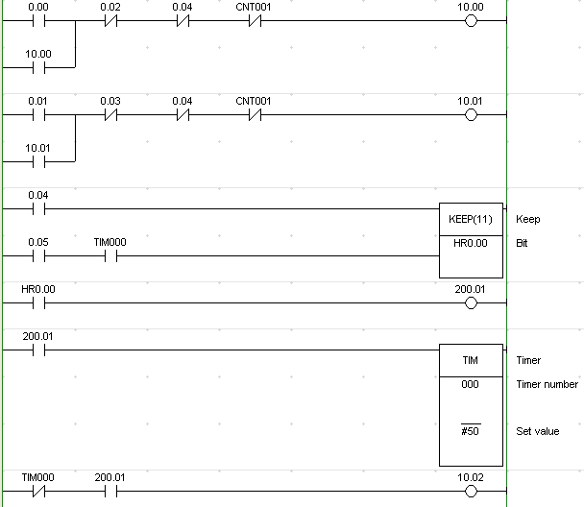
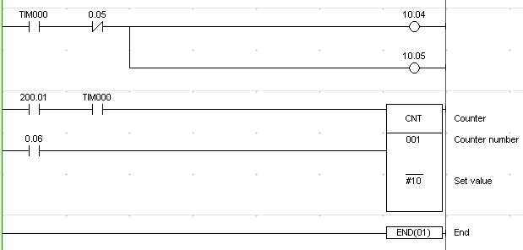
1.3. Lắp đặt và nối dây cho PLC CPM2A. Nạp chương trình và vận hành thử.
Sơ đồ đấu nối dây:
Nạp chương trình và vận hành thử.
(Xem bài 1)
2. Với PLC FX3U
2.1. Các lệnh của PLC FX3U được sử dụng trong chương trình.
- Lệnh về tiếp điểm
- Lệnh Timer: TON
- Lệnh COUNTER: đếm tiến Cxx
2.2. Chương trình điều khiển cho PLC FX3U
Bảng địa chỉ:
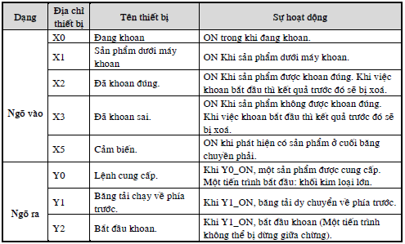
Chương trình điều khiển:

2.3. Lắp đặt và nối dây cho PLC FX3U. Nạp chương trình và vận hành thử.
Sơ đồ đấu nối dây

Nạp chương trình và vận hành thử.
(Xem bài 1)

Bài 6: Điều khiển mô hình tay gắp sản phẩm
MÃ BÀI: M29-06

Giới thiệu:

Trong công nghiệp tự động hóa sản xuất, quá trình sản xuất được điều khiển một cách tự động hóa để nâng cao năng suất cũng như đảm bảo an toàn cho người lao động. Nội dung bài học này giúp học viên có thể lắp đặt mô hình và lập trình điều khiển cho tay gắp sản phẩm sử dụng PLC của OMRON và MITSUBISHI. Thông qua đó có thể áp dụng linh hoạt vào thực tế có những thay đổi khác nhau.
Mục tiêu:
- Lắp đặt và nối dây cho PLC CPM2A, PLC FX3U để điều khiển tay gắp sản phẩm.
- Lập trình trên các loại PLC CPM2A, PLC FX3U để điều khiển tay gắp sản phẩm.
- Sửa đổi kết nối phần cứng và chương trình cho phù hợp với các ứng dụng tương tự khác.
- Rèn luyện đức tính cẩn thận, tỉ mỉ, tư duy sáng tạo và khoa học, đảm bảo an toàn. Nội dung chính:
1. PLC CPM2A
1.1 Các lệnh của PLC CPM2A đucợ sử dụng trong chương trình
- Lệnh tiếp điểm
- lệnh sườn lên
- lệnh sườn xuống
- Lệnh Counter
- Lệnh Timer

1.2 Viết chương trình cho PLC CPM2A
Ngõ thiết bị | Tên thiết bị | Địa chỉ | Chức năng
Input | Điểm bắt đầu của cánh tay robot | I:00.00 | ON khi robot ở vị trí bắt đầu
Input | Cảm biến nhận biết hộp các tông trên băng tải | I:00.01 | ON khi thùng ở vị trí bộ phận cung cấp cam
Input | Cảm biến cung cấp cam | I:00.02 | ON khi bộ Couter đếm
Input | Cảm biến trạng thái | I:00.03 | ON khi thùng đi qua để trở về trạng thái ban đầu
Output | Bộ phận cung cấp thùng các tông thông qua tay gắp | Q:100.00 | Điều khiển bộ phận cung cấp thùng các tông cho băng tải
Output | Băng tải chuyển động theo chiều từ trái sang phải | Q:100.01 | Băng tải chuyển động khi 100.01 ON
Output | Bộ phận cung cấp cam | Q:100.02 | Khi 100.02 ON cấp cam cho thùng
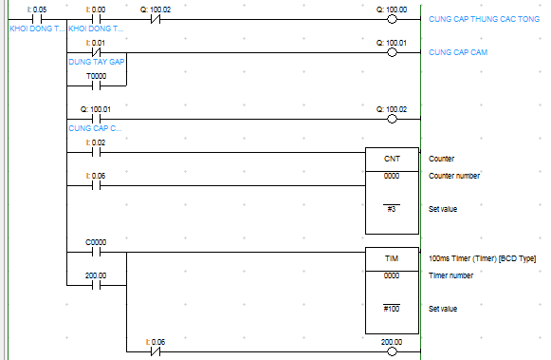

2. PLC FX3U
2.1 Các lệnh của PLC FX được sử dụng trong chương trình
- Lệnh tiếp điểm
- Lệnh sườn lên
- Lệnh sườn xuống
- Lệnh Counter
- Lệnh Timer
2.2 Viết chương trình cho PLC FX3U

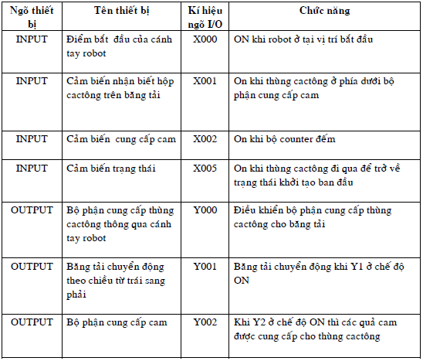

2.3. Chương trình điều khiển
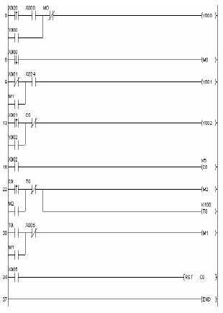

BÀI 7. MÀN HÌNH CẢM BIẾN
MÃ BÀI: M29-07
Giới thiệu:
Cùng với việc điều khiển tự động hóa các quá trình sản xuất thì việc quản lí và đơn giản hóa các giai đoạn điều khiển của các hệ điều khiển phức tạp cũng là một yêu cầu đặt ra. Đó chính là lí do xuất hiện của màn hình cảm biến. Nội dung bài học này nhằm giúp cho học viên biết cách sử dụng màn hình cảm biến, kết nối được màn hình cảm biến với máy tính để điều khiển một số yêu cầu đơn giản.
Mục tiêu:
- Sử dụng màn hình cảm biến.
- Kết nối màn hình cảm biến với PC và nạp chương trình cho màn hình cảm biến.
- Thiết kế giao diện cho màn hình cảm biến phù hợp với yêu cầu điều khiển.
- Rèn luyện đức tính cẩn thận, tỉ mỉ, tư duy sáng tạo và khoa học, đảm bảo an toàn. Nội dung chính:
1. Các lệnh của PLC CP1H được sử dụng trong chương trình.

Sử dụng màn hình NW3 của OMRON

Vẽ các hình tĩnh: Đường thẳng, đường cong, hình chữ nhật, hình tròn, oval,…
- Ký tự
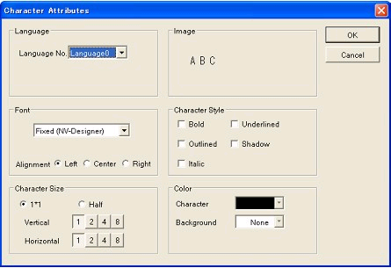
- Đường thẳng
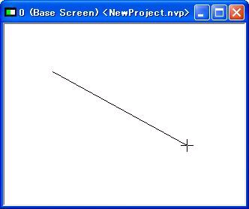
- Đường cong
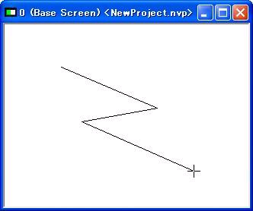

Sử dụng các thư viện (Part Function): Nhấp đúp chuột vào Base Screen để mở thư viện và sử dụng các thao tác gắp-thả để đưa thiết bị vào màn hình

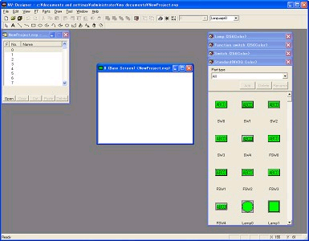

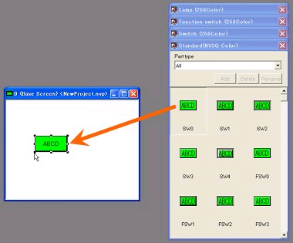
- Nút ấn:
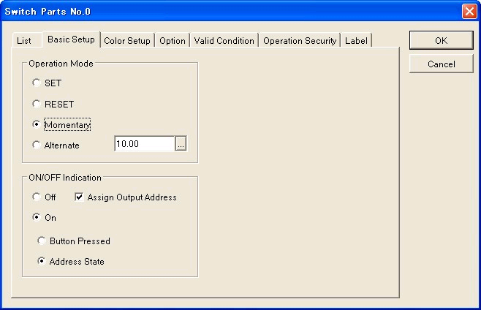
Mode | Giải thích | Địa chỉ
Set | Bật bit có địa chỉ xác định trên PLC | CIO, L, A, H, D, W, EM, E
Reset | Tắt bit có địa chỉ xác định trên PLC | CIO, L, A, H, D, W, EM, E
Momentary | Bật bit chừng nào còn ấn nút | CIO, L, A, H, D, W, EM, E
Alternate | Đảo trạng thái bit | CIO, L, A, H, D, W, EM, E

- Nút ấn có chức năng đặc biệt: dùng để chuyển trang màn hình hoặc thực hiện các phép toán số học
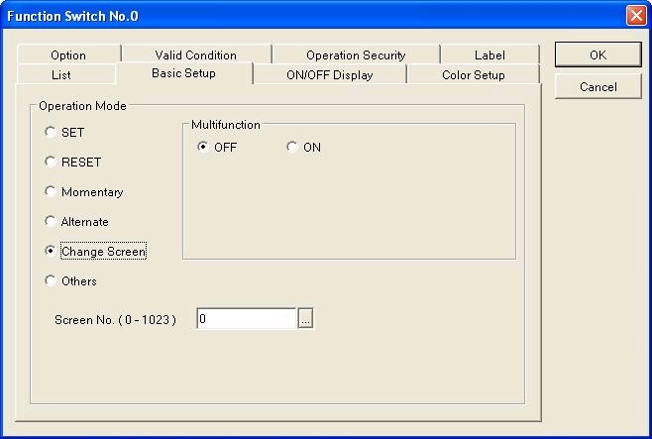

Mode | Giải thích | Địa chỉ
Set | Bật bit có địa chỉ xác định trên PLC | CIO, L, A, H, D, W, EM, E
Reset | Tắt bit có địa chỉ xác định trên PLC | CIO, L, A, H, D, W, EM, E
Momentary | Bật bit chừng nào còn ấn nút | CIO, L, A, H, D, W, EM, E
Alternate | Đảo trạng thái bit | CIO, L, A, H, D, W, EM, E
Change Screen | Chuyển trang màn hình
Other | Thực hiện các hàm số học

- Đèn báo
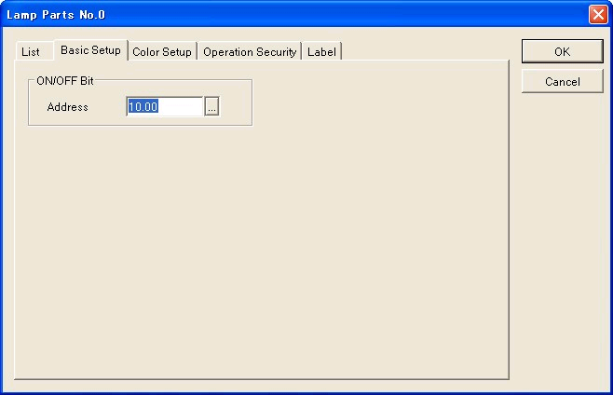
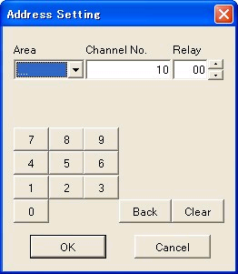
- Message
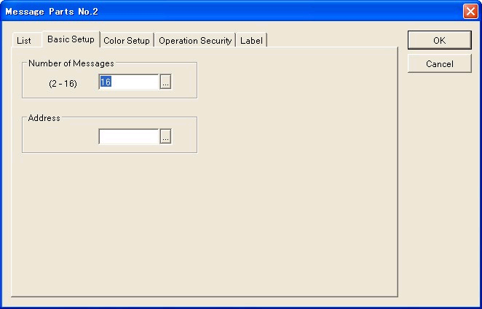
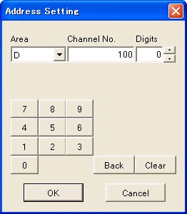
- Cột báo mức:
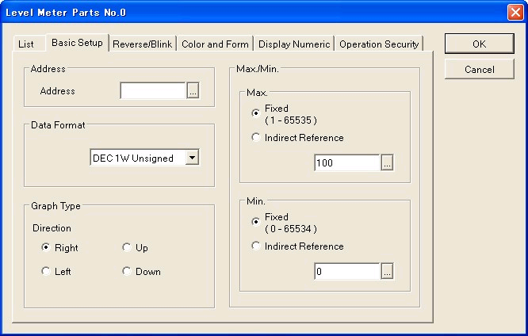

1.2. Viết chương trình cho PLC CP1H
Xét ví dụ điều khiển và giám sát một bình trộn đơn giản có kết nối màn hình.
Tạo một Project mới trên NV-Designer
+ Chọn thiết bị hiển thị là NV3W.
+ Chọn thiết bị điều khiển là CP1E.
Xác định địa chỉ các vùng nhớ sử dụng
+ Biến Tanklevel: Định dạng Integer, có địa chỉ trên PLC là D5
+ Biến Increase và Decrease là hai nút ấn tăng và giảm giá trị vùng nhớ D5
+ Đèn High có địa chỉ là bít W10.0
Thiết kế giao diện cho màn hình
+ Mở màn hình để thiết kế.
+ Tạo các nút ấn: Increase, Decrease.
Mở trang màn hình 0.
Vào thư viện chọn FSW0.
Chọn Label nút Increase là +
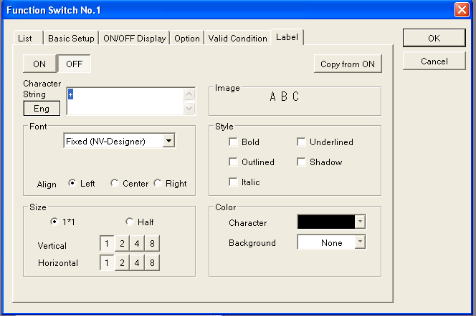
Chọn chức năng Add, loại dữ liệu DEC1W, vùng nhớ D5, mỗi lần ấn nút sẽ mức trong bình sẽ tăng 10 đơn vị
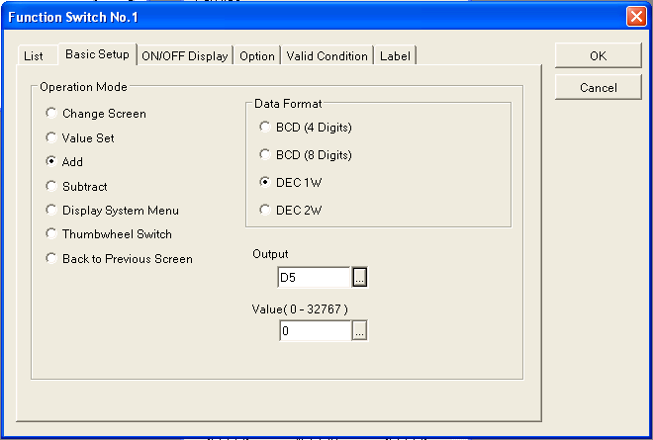
Làm tương tự với nút Decrease, ta có màn hình như sau
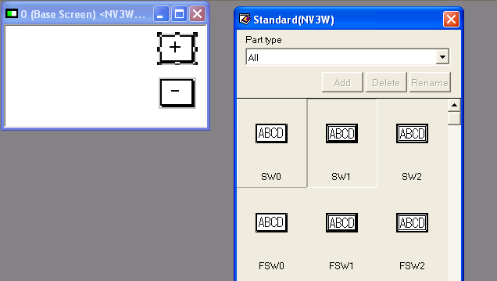

Đèn báo High
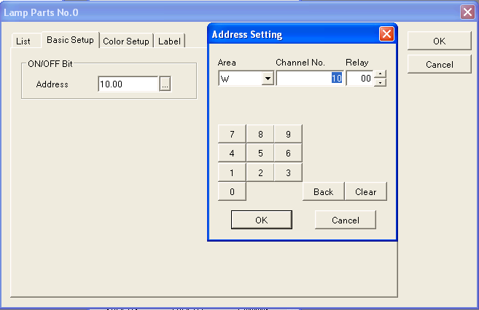
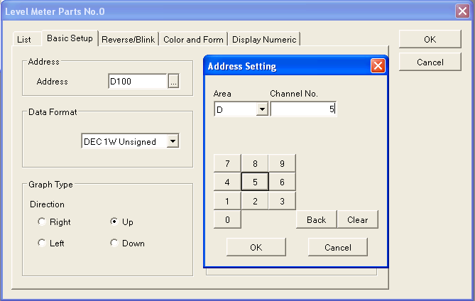

Ta có màn hình đầy đủ như sau
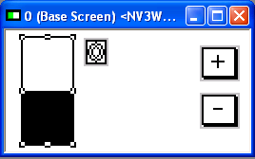

1.3. Lắp đặt và nối dây cho PLC CP1H và NB10. Nạp chương trình và vận hành thử.

Các bước thiết lập kết nối và lập trình cho NV3W
Bước | Nội dung
1 | Khởi động NV-Designer
2 | Thiết lập cấu hình trên NV-Designer
3 | Tạo các trang màn hình với NV-Designer
4 | Nối máy tính với PT qua RS232C
5 | Download Project data xuống PT
6 | Cài đặt các tham số hệ thống trên PT
7 | Kết nối PT với PLC
8 | Thiết lập các tham số hệ thống cho PLC trên CX-Programmer.
9 | Reset nguồn PLC
10 | Kiểm tra kết nối PLC-PT

Giới thiệu về phần mềm lập trình NV-Designer
NV-Designer là công cụ để lập trình các ứng dụng dành cho dòng sản phẩm NV của Omron.

- Khởi tạo một Project trên NV-Designer
+ Bước 1: Click Windows → Windows menu→ "All Programs", "OMRON", "CX-One", "NV-Designer", and "NV-Designer".
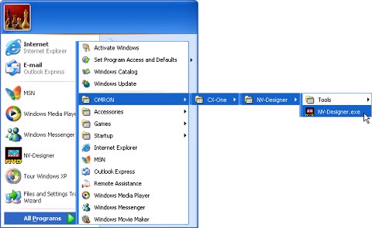

+ Bước 2: Xuất hiện cửa sổ NV-Designer Dialog Box
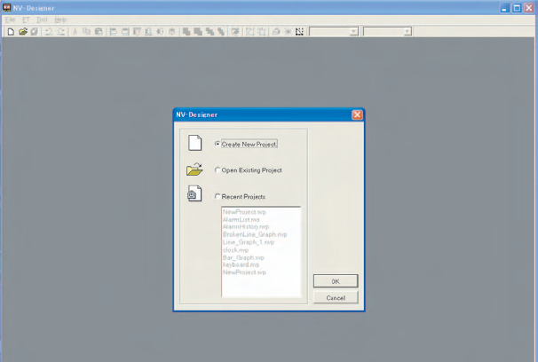
+ Bước 3: Lựa chọn NV-Designer Dialog Box
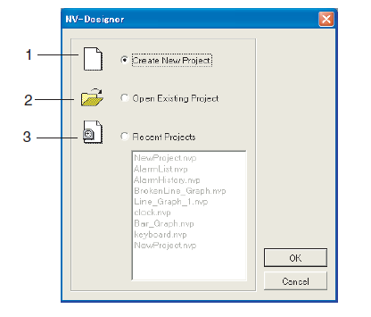
Lựa chọn | Tên | Giải thích
1 | Create New Project | Tạo 1 Project mới
2 | Open Existing Project | Mở 1 Project đã có
3 | Recent Projects | Mở Project được sử dụng gần đây

+ Bước 4: Khi lựa chọn Create New Project thì xuất hiện cửa sổ Select Model Dialog Box.
+ Bước 5: Lựa chọn các mục trong cửa sổ Select Model Dialog Box.
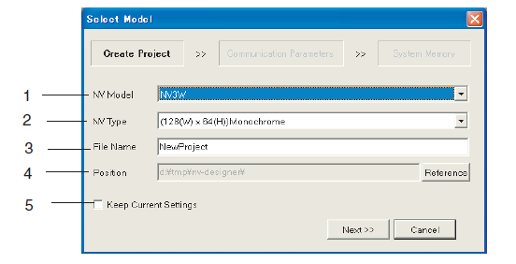
Mục | Tên | Giải thích
1 | NV Model | Chọn loại model NV3W
2 | NV Type | Ngang/Đứng
3 | File Name | Tên File
4 | Position | Nơi lưu chương trình
5 | Keep current setting | Sử dụng cài đặt này cho những lần tiếp theo

+ Bước 6: Cài đặt truyền thông với PLC

+ Bước 7: Đặt vùng nhớ hệ thống.
+ Bước 8: Project mới xuất hiện với cửa sổ như sau

+ Bước 9: Double-click “0” trên Screen Manager. Base screen 0 và Parts Library mở ra
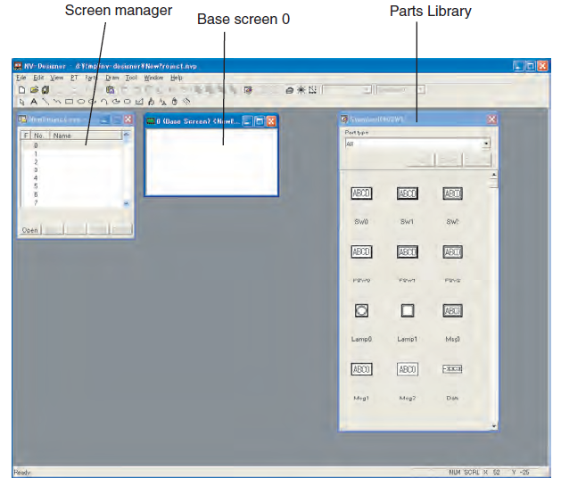

Cài đặt cấu hình cho cho màn hình NV
- Bước 1:
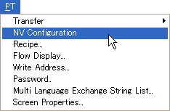

- Bước 2: Vào Communication Parameters dialog box
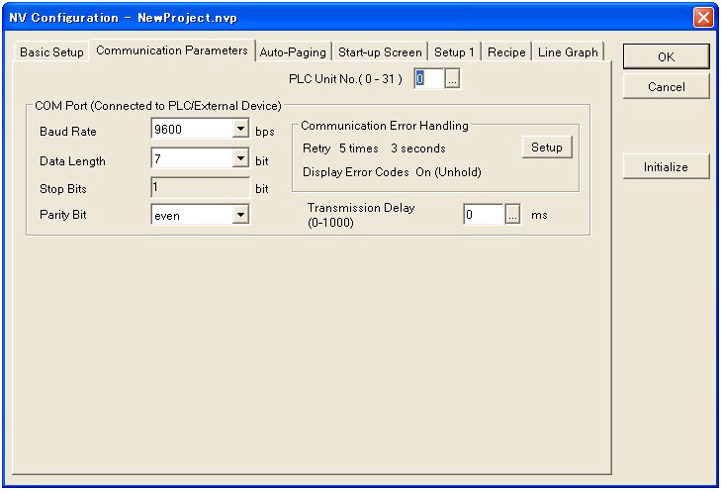

- Bước 3: Download cấu hình xuống màn hình
Vào PT→ Transfer

TÀI LIỆU THAM KHẢO

[1]- Tăng Văn Mùi (biên dịch), Điều khiển logic lập trình PLC, NXB Thống kê, 2006.
[2]- Trần Thế San (biên dịch), Hướng dẫn thiết kế mạch và lập trình PLC, NXB Đà Nẵng, 2005.
[3]- Nguyễn Trọng Thuần, Điều khiển logic và ứng dựng, NXB Khoa học kỹ thuật, 2006.
[4]- Nguyễn Doãn Phước, Phan Xuân Minh, Tự động hóa với Simatic S7-200, NXB Nông Nghiệp, 2000
[5]- Nguyễn Doãn Phước, Phan Xuân Minh, Tự động hóa với Simatic S7-300, NXB Nông Nghiệp, 2000

